山东高中名校2024届高三上学期统一调研考试生物试题
注意事项：
1．答卷前，考生务必将自己的姓名、考生号等填写在答题卡和试卷指定位置。
2．回答选择题时，选出每小题答案后，用2B铅笔把答题卡上对应题目的答案标号涂黑。如需改动，用橡皮擦干净后，再选涂其他答案标号。回答非选择题时，将答案写在答题卡上。写在本试卷上无效。
3．考试结束后，将本试卷和答题卡一并交回。
第I卷（共45分）
一、选择题：本题共15小题，每小题2分，共30分。每小题只有一个选项符合题目要求。
1. 下列操作和叙述正确的是（ ）
A. 检测脂肪实验中，采用体积分数为75%的酒精洗去浮色
B. 施用一定浓度的Mg²⁺溶液可能使桂花树泛黄的叶片变绿
C. 显微镜下观察到某细胞质逆时针方向流动，实际上是顺时针方向流动
D. 鉴定蛋白质和还原糖实验中，采用的氢氧化钠溶液的浓度不同，硫酸铜的浓度相同
【答案】B
【解析】
【分析】双缩脲试剂用于检验蛋白质，呈紫色；苏丹Ⅲ染液用于检验脂肪，呈橘黄色；斐林试剂可检测还原糖，呈现砖红色。
【详解】A、检测脂肪实验中，应选用体积分数为50%的酒精洗去浮色，A错误；
B、Mg²⁺是组成叶绿素的成分，桂花树叶片泛黄，可能是由于缺镁导致叶绿素减少，所以需要施用一定浓度的Mg²⁺溶液，B正确；
C、显微镜下成像是倒立的虚像，若高倍镜下细胞质流向是逆时针，则细胞中细胞质的流向应是逆时针，C错误；
D
、鉴定蛋白质和还原糖实验所用的双缩脲试剂和斐林试剂中的氢氧化钠溶液的浓度相同，硫酸铜的浓度不同，D错误。
故选B。
2. 某杂志刊登了康奈尔大学的一项研究，该研究揭示了人体内蛋白质分选转运装置的作用机制，即为了将细胞内的废物清除，细胞膜塑形蛋白会促进囊泡（分子垃圾袋）形成，将来自细胞区室旧的或者受损的蛋白质逮进内部回收利用工厂，并将废物降解，使组件获得重新利用。下列相关叙述正确的是（ ）
A. “回收利用工厂”可能是溶酶体，“组件”可能是氨基酸或核苷酸
B. 人体细胞内能形成囊泡细胞器有内质网、高尔基体和中心体
C. “分子垃圾袋”边界应主要由磷脂和蛋白质构成，该结构具有流动性
D. 细胞膜塑形蛋白在合成过程中，场所由核糖体提供，动力可由叶绿体提供
【答案】C
【解析】
【分析】根据题干分析，囊泡（分子垃圾袋）是由生物膜组成，成分主要是磷脂和蛋白质；“回收利用工厂”是溶酶体，将蛋白质水解形成氨基酸，因此“组件”是氨基酸；能量主要来源于线粒体。
【详解】A、溶酶体中水解酶可以水解细胞中衰老损伤的细胞器等，可以作为“回收利用工厂”，蛋白质水解的产物为氨基酸，故“组件”是氨基酸，不可能为核苷酸，A错误；
B、中心体是无膜的细胞器，故无法形成囊泡，B错误；
C、根据分泌蛋白形成过程等知识，可判断囊泡（分子垃圾袋）由生物膜构成，主要由磷脂和蛋白质构成，具有生物膜流动性的特点，C正确；
D、细胞膜塑形蛋白在细胞的核糖体内合成，合成所需要的能量由线粒体或细胞质基质提供，而不由叶绿体提供，D错误。
故选C。
3. 下列选项中分析错误的是（ ）
A. 肾小管上皮细胞膜上的水通道蛋白的数量可能会对H₂O的被动运输产生影响吸收
B. 小肠上皮细胞吸收葡萄糖，属于主动运输，受能量的影响
C. 抗体分泌到细胞外，属于胞吐，受能量的影响
D. 甘油、乙醇、葡萄糖等物质进出细胞，属于自由扩散
【答案】D
【解析】
【分析】1、被动运输：物质进出细胞是顺浓度梯度的扩散，叫做被动运输，包括自由扩散和协助扩散。（1）自由扩散：物质通过简单的扩散进出细胞的方式（如：O₂、CO₂、H₂O、甘油、乙醇、苯）；（2）协助扩散：进出细胞的物质借助转运蛋白的扩散方式 （红细胞吸收葡萄糖）。2、主动运输：逆浓度梯度运输，有能量消耗，并且需要有载体蛋白的帮助（一些小分子物质和离子）。3、胞吞和胞吐：大分子或颗粒物质进出细胞的方式，依赖细胞膜的流动性，二者都需要消耗能量。
【详解】A、水分的运输方式包括自由扩散和协助扩散，自由扩散和协助扩散都属于被动运输，所以肾小管上皮细胞对水的重吸收属于被动运输，其中协助扩散需要水通道蛋白，因此水通道蛋白的数量会影响运输速率，A正确；
B、小肠上皮细胞吸收葡萄糖的方式是主动运输，需要载体蛋白的协助且消耗细胞代谢产生的能量，因此能量会影响其运输速率，B正确。
C、抗体为分泌蛋白，通过胞吐的方式分泌到细胞外，需要消耗能量，C正确；
D、甘油、乙醇等物质是以自由扩散方式进出细胞，而葡萄糖进入红细胞的方式是协助扩散，进入小肠绒毛上皮细胞的方式是主动运输，D错误。
故选D。
4. 如图为RuBP羧化酶的催化过程，下列有关RuBP羧化酶的叙述，正确的是（ ）
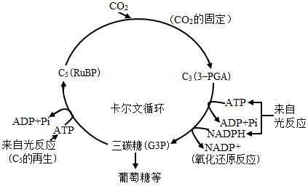
A. 提取RuBP羧化酶时，研磨叶片时应加入无水乙醇
B. RuBP羧化酶能为CO₂固定提供所需的活化能
C. 若突然升高CO₂浓度，短时间内RuBP的量将增大，3-PGA的量将减少
D. 适当增强光照时，叶绿体基质中RuBP羧化酶活性增强，催化C₃合成速率加快
【答案】D
【解析】
【分析】光合作用的过程及场所：光反应发生在类囊体薄膜中，主要包括水的光解和ATP的合成两个过程；暗反应发生在叶绿体基质中，主要包括CO₂的固定和C₃的还原两个过程。光反应与暗反应紧密联系，相互影响，光反应为暗反应提供NADPH和ATP，暗反应为光反应ADP、Pi、NADP⁺。
【详解】A、无水乙醇会破坏酶活性，提取RuBP羧化酶时，研磨叶片时不应加入无水乙醇，A错误；
B、酶作用机理是降低化学反应活化能，因此RuBP羧化酶不能为CO₂固定提供所需的活化能，B错误；
C、若突然升高CO₂浓度，增加了RuBP的消耗量，短时间内其生成量不变，故短时间内RuBP的量将减少；短时间内3－PGA生成量增加，其消耗量不变，导致3－PGA的量增多，C错误；
D、增强光照时叶绿体基质中的H⁺和Mg²⁺浓度升高使Rubisco的活性增强，进而对CO₂与C₅结合后的催化效率更高，生成C₆化合物更快，C₃合成速率加快，D正确。
故选D。
5. 研究发现，人和哺乳动物衰老过程与组织中NAD⁺水平的下降直接相关，提高小鼠体内 eNAMPT（合成NAD⁺的关键酶）的含量可逆转小鼠身体机能的衰老。下列说法正确的是（ ）
A. 人和哺乳动物无氧呼吸过程中会有NADH的积累
B. 骨骼肌细胞产生NADH的场所有细胞质基质和线粒体基质
C. 衰老小鼠的体细胞中不能合成eNAMPT
D. 细胞中若某物质能抑制NADH氧化生成水，则同时O₂的消耗增多
【答案】B
【解析】
【分析】细胞呼吸分为有氧呼吸和无氧呼吸两种类型，其中有氧呼吸指细胞在O₂的参与下，通过多种酶的催化作用，把葡萄糖等有机物彻底氧化分解，产生二氧化碳和水，释放能量，生成大量ATP的过程，场所在细胞质基质和线粒体；无氧呼吸只在细胞质基质中进行。
【详解】A、人和哺乳动物无氧呼吸第一阶段产生的NADH用于还原丙酮酸，不会有NADH的积累，A错误；
B、骨骼肌细胞能进行有氧呼吸和无氧呼吸，产生NADH的场所有细胞质基质和线粒体基质，B正确；
C、衰老小鼠的体细胞中eNAMPT含量较少，但是不一定不能合成eNAMPT，C错误；
D、有氧呼吸第三阶段NADH被氧化生成水，因此如果某物质能抑制NADH氧化生成水，则同时O₂的消耗减少，D错误。
故选B。
6. 下图表示适宜温度下玉米和红豆植株的光合作用强度随光照强度变化的曲线，下列叙述正确的是（ ）
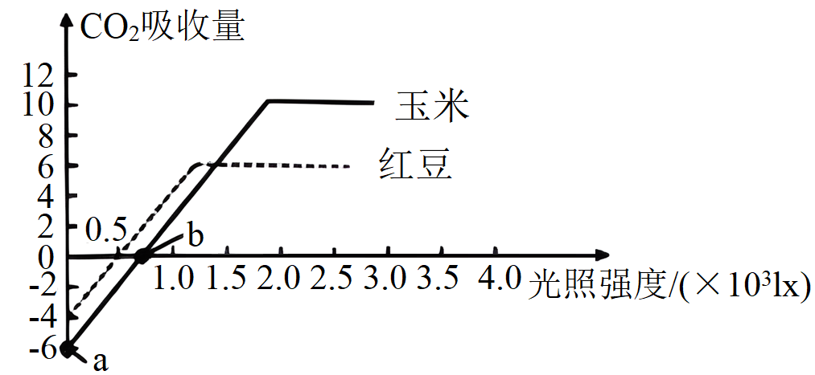
A. 光照强度低于b时，影响玉米植物光合作用的限制因子是CO₂浓度
B. 光照强度为2．5×10³lx时，要使红豆的光合作用强度升高，可以考虑的措施是提高CO₂浓度
C. 若适当降低温度，则a点释放的能量中以热能形式散失的会增加，b点会右移
D. b点时玉米叶肉细胞的光合作用强度等于其呼吸作用强度
【答案】B
【解析】
【分析】分析图可知，图中a点光照强度为0，此时植株只进行呼吸作用；当光照强度为b点时，玉米光合作用等于呼吸作用，表示光补偿点，据此答题即可。
【详解】A、题图显示：光照强度低于b时，玉米的光合作用强度随光照强度的增加而增加，因此影响玉米光合作用的限制因子是光照强度，A错误；
B、b光照强度下，红豆的光合作用强度不再随光照强度的增加而增加，因此限制红豆光合作用的因子不再是光照强度，而是CO₂浓度等，B正确；
C、由题意可知，题图所示结果是在适宜温度下测定的，若适当降低温度，呼吸作用减弱，a点释放的能量可能会减少，光补偿b点可能会右移，C错误；
D、b点时整株玉米的光合作用强度等于呼吸作用强度，但对叶肉细胞而言，其光合作用强度大于自身的呼吸作用强度，D错误。
故选B。
7. 下图1为甲（A、a）、乙（D、d）两种单基因遗传病的家系图，已知正常人群中甲病基因携带者占1/40．通过电泳图谱方法能够使基因D显示一个条带，基因d则显示为位置不同的另一个条带，用该方法对上述家系中的部分个体进行分析，条带的有无及其位置表示为图2．下列相关叙述错误的是（ ）
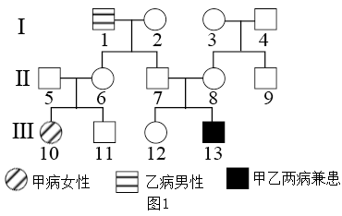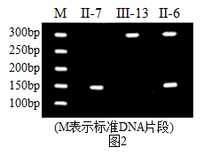
A. 图2中DNA片段为150bp代表D基因
B. II-6的基因型为AaX^{D}X^{d}或AaX^{D}X^{D}
C. II-8与III-12基因型相同的概率为1/3
D. III-10和人群中正常男性结婚，生育一个患甲病孩子的概率为1/80
【答案】B
【解析】
【分析】基因自由组合定律的实质：位于非同源染色体上的非等位基因的分离或组合是互不干扰的；在减数分裂过程中，同源染色体上的等位基因彼此分离的同时，非同源染色体上的非等位基因自由组合。
【详解】A、Ⅱ-7和II-8正常，生出一个患乙病的III-13，故乙病为隐性遗传病，分析电泳图谱可知，Ⅱ-7为纯合子，Ⅱ-6为杂合子，Ⅲ-13也是纯合子，若乙病为常染色体隐性遗传病，则Ⅱ-7为杂合子，与图谱不符，故乙病为X染色体上的隐性遗传病，Ⅱ-7为纯合子，表型正常，故150bp对应的为正常的D基因，A正确；
B、分析题图可知，Ⅱ-5和Ⅱ-6正常，其女儿Ⅲ-10患甲病，故为常染色体隐性遗传，Ⅱ-6的父亲患乙病，女儿患甲病，故Ⅱ-6的基因型只为AaX^{D}X^{d}，B错误；
C、Ⅲ-13同时患两病，故Ⅱ-8基因型为AaX^{D}X^{d}，Ⅱ-7基因型为AaX^{D}Y，Ⅲ-12的表型正常，所以Ⅲ-12基因型为Aa的概率为2/3，为X^{D}X^{d}的概率为1/2，III-12基因型为AaX^{D}X^{d}的概率为2/3×1/2=1/3，即二者基因型相同的概率为1/3，C正确；
D、Ⅲ-10患有甲病，基因型为aa，正常人群中甲病基因携带者即Aa占1/40，他们生育一个患病孩子的概率为1/2×1/40=1/80，D正确。
故选B。
8. 下列关于细胞生命历程的描述错误的是（ ）
A. 癌细胞不发生细胞凋亡的原因可能是凋亡基因没有表达
B. 小鼠体细胞经核移植培育成小鼠体现动物细胞细胞核具有全能性
C. 在一定条件下，细胞会将受损或功能退化的细胞结构等通过溶酶体降解后再利用，这就是细胞自噬
D. 人胚胎发育过程中产生过量的神经细胞的死亡并不属于细胞凋亡
【答案】D
【解析】
【分析】1、细胞凋亡：由基因所决定的细胞自动结束生命的过程。
2、核移植技术概念：将动物的一个细胞的细胞核移入一个已经去掉细胞核的卵母细胞中，使其重组并发育成一个新的胚胎，这个新的胚胎最终发育成动物个体。
3、细胞衰老的特征：（1）细胞内的水分减少，使细胞萎缩，体积变小，细胞新陈代谢的速率减慢。（2）细胞内多种酶的活性降低。（3）细胞内的色素会随着细胞衰老而逐渐积累，它们会妨碍细胞内物质的交流和传递，影响细胞正常的生理功能。（4）细胞内呼吸速率减慢，细胞核的体积增大，核膜内折，染色质收缩，染色加深。（5）细胞膜通透性改变，使物质运输功能降低。
【详解】A、细胞凋亡受到严格的由遗传机制决定的程序性调控，是一种程序性死亡，癌细胞不发生细胞凋亡的原因可能是凋亡基因没有表达，A正确；
B、小鼠体细胞经核移植培育成小鼠体现动物细胞细胞核具有全能性，B正确；
C、在一定条件下，细胞会将受损或功能退化的细胞结构等，通过溶酶体降解后再利用，这就是细胞自噬，细胞通过自噬作用降解非必需物质并重新回收利用，可以维持细胞在营养缺乏状态下的生命活动，C正确；
D、蝌蚪在发育过程中，尾和腮都在一定时期消失、人胚胎发育过程中产生过量的神经细胞的死亡、胚发育过程中，胚柄的退化都是由基因决定的细胞的程序性死亡，都属于细胞凋亡，该过程对于机体有利的，D错误。
故选D。
9. 图1、2分别是基因型为AaX^{B}Y的某生物体内细胞分裂过程中物质或结构变化的相关模式图。下列相关叙述正确的是（ ）
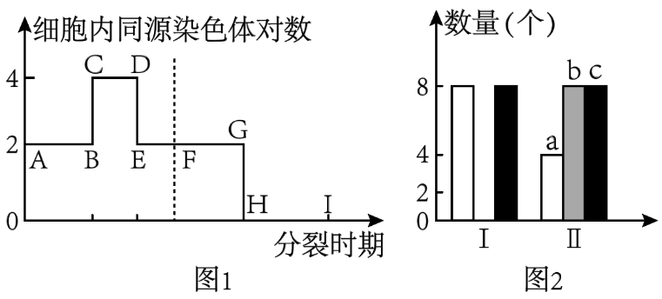
A. 图2中的I时期只对应图1中的CD段，图2中的II时期只对应图1中的AB段
B. 若该个体的一个精原细胞产生了四个基因型不同的精子，最可能的原因是FG段发生了基因的自由组合
C. 基因重组发生在图1的FG段，着丝粒分裂发生在图1的BC段和HI段
D. 若该个体产生一个AAX^{B}的精子，分裂出现异常的时期对应图2的II所处的时期
【答案】C
【解析】
【分析】分析题图1可知，AF表示有丝分裂，FG表示减数第一次分裂，HI表示减数第二次分裂；分析题图2可知，b为染色单体，a表示染色体，c表示DNA。
【详解】A、图2中的Ⅰ代表有丝分裂后期，同源染色体对数加倍，只能对应图1中的CD段，Ⅱ代表有丝分裂前期、中期，减数第一次分裂，同源染色体对数与体细胞相同，没有变化，可以对应图1中的AB段和FG段，A错误；
B、若该个体的一个精原细胞产生了四个基因型不同的精子，最可能的原因是FG段（减数第一次分裂前期）发生了同源染色体的非姐妹染色单体的互换，B错误；
C、基因重组发生在减数第一次分裂时，同源染色体对数与体细胞相同，没有变化，对应图1的FG段，着丝粒分裂发生在有丝分裂后期或减数第二次分裂后期，有丝分裂后期同源染色体对数加倍，对应图1的BC段，而减数第二次分裂后期，没有同源染色体，对应图1的HI段，C正确；
D、正常情况下，减数分裂I是AA与aa分开，X^{B}X^{B}与Y分开，减数分裂II是两个相同的基因分开，即A与A、a与a、X^{B}与X^{B}、Y与Y分开、若该个体产生了一个基因组成为AAX^{B}
的精子，则是减数分裂Ⅱ后期（该时期没有染色单体）异常导致的，图2的Ⅱ（含有染色单体）不能代表减数第二次分裂后期，D错误。
故选C。
10. 下图是利用玉米（2N＝20）的幼苗芽尖细胞（基因型MmNn）进行育种的实验流程图，下列分析正确的是（ ）
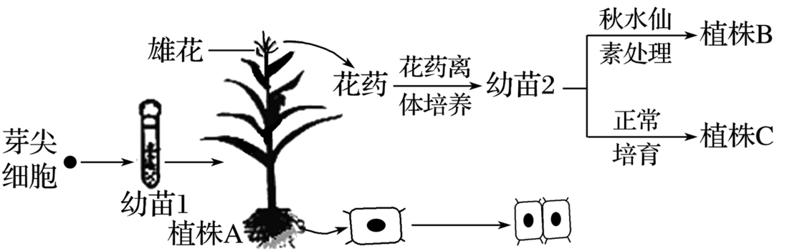
A. 植株C是单倍体，植株A为二倍体
B. 若植株B中出现了基因型为MmNN个体，其等位基因的产生来源于基因重组
C. 利用幼苗2进行育种的最大优点是明显缩短育种年限，植株B纯合的概率为25%
D. 植株B的体细胞可能都含有四个染色体组
【答案】A
【解析】
【分析】单倍体育种：(1)原理：染色体变异；(2)方法：花药离体培养获得单倍体植株，再人工诱导染色体数目加倍。(3)优点：自交后代不发生性状分离，能明显缩短育种年限，加速育种进程。
【详解】A、植株C是由花粉发育而来的单倍体，植株A是经芽尖细胞发育而来的二倍体，A正确；
B、基因突变的结果是产生等位基因，将MmNn人工诱变可获得MmNN，其等位基因的产生来源于基因突变，B错误；
C、获得植株B的育种方式是单倍体育种，植株A（基因型MmNn）经减数分裂得到的花粉，在经植物组织培养得到单倍体，经秋水仙素处理可获得纯合的二倍体，故植株B纯合的概率为100%，C错误；
D、秋水仙素抑制纺锤体的形成，使植株B的体细胞含两个染色体组，D错误。
故选A。
11. 二倍体玉米的非糯性（D）对糯性（d）为显性，抗花叶病（T）对感花叶病（t
）为显性，控制两对性状的基因分别位于3号染色体和9号染色体上。研究发现三体玉米（2n＋1）产生染色体数目为n和n＋1两种配子，卵细胞均能参与受精且子代成活率相等，但染色体数目为n＋1的雄配子不育。现有三体玉米DdTTt自交，下列有关叙述错误的是（ ）
A. 该三体玉米自交后代糯性与非糯性之比为1：3
B. 该三体玉米产生DT、dt的卵细胞之比为1：1
C. 该三体玉米产生的可育雄配子有四种
D. 子代中感花叶病比例为1/18
【答案】B
【解析】
【分析】根据题干可知，玉米是二倍体，基因D、d与基因T、t分别位于3号染色体上和9号染色体上，两对基因独立遗传，减数分裂时每等位基因遵循分离定律，非同源染色体上的非等位基因遵循自由组合定律。
【详解】A、非糯性（D）对糯性（d）为显性，三体玉米DdTTt自交，即玉米Dd自交，其子代糯性（dd）：非糯性（D＿）1：3，A正确；
BC、三体玉米（2n+1）产生染色体数目为n和n+1两种配子，Dd产生2种配子（D：d=1：1），TTt产生4种配子（T：TT：Tt：t=2：1：2：1），卵细胞均能参与受精且子代成活率相等，因此三体玉米DdTTt产生的卵细胞DT、dt的卵细胞之比为2：1；染色体数目为n+1的雄配子不育，即1TT、2Tt不育，因此三体玉米DdTTt产生的可育雄配子为2DT、1Dt、2dT、1dt四种，B错误，C正确；
D、抗花叶病（T）对感花叶病（t）为显性，三体玉米TTt自交，产生的卵细胞（类型及比例为T：Tt：t：TT=2：2：1：1）均能参与受精且子代成活率相等，但染色体数目为n＋l的雄配子不育，精子的可育类型及比例为T：t=2：1，精卵结合后，子代中感花叶病比例=1/6×1/3=1/18，子代中抗花叶病比例为1-1/18=17/18，D正确。
故选B。
12. 如图表示受刺激后，某时刻神经纤维上①～⑨连续9个位置的膜电位，已知静息电位为-70mV。下列叙述正确的是（ ）
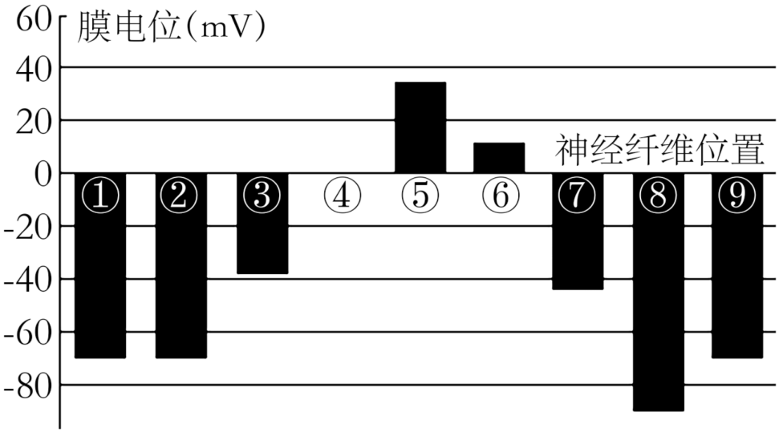
A. 神经冲动沿神经纤维由①向⑨传导
B. ①处细胞膜对K⁺的通透性小于对Na⁺的通透性
C. 测③处膜电位时，电表的电极在细胞膜两侧
D. 此时④处没有离子通过细胞膜进出神经元
【答案】C
【解析】
【分析】静息电位：膜电位变现为内负外正，形成机理是K⁺外流；动作电位：膜电位变现为内正外负，形成机理是Na⁺外流。物质运输方式均为协助扩散，不消耗能量，顺浓度梯度。
【详解】A、根据⑧处可知，⑧处为钠钾泵工作的结果，故⑧处是已兴奋过的部位，可推知传导方向是9到1 ，A错误；
B、①时细胞处于静息电位，对K⁺的通透性大于对Na⁺的通透性，B错误；
C、测③处膜电位时，电表的电极一个在细胞膜内，一个在膜外，C正确；
D、此时④处正在形成动作电位，Na⁺大量内流，D错误。
故选C。
13. 研究发现，当胃肠道遭受毒素入侵后，分布在肠嗜铬细胞膜上的Ca²⁺通道被激活，并释放大量5-羟色胺（5-HT），其周围的迷走神经感觉末梢能接收5-HT并将信号传送到脑干孤束核，脑干孤束核内的神经元一方面激活“厌恶中枢”，产生与“恶心”相关的厌恶性情绪；另一方面激活脑干的呕吐中枢，通过调节负责膈肌和腹肌同时收缩的神经元，引发呕吐行为。具体过程如图所示，下列描述错误的是（ ）
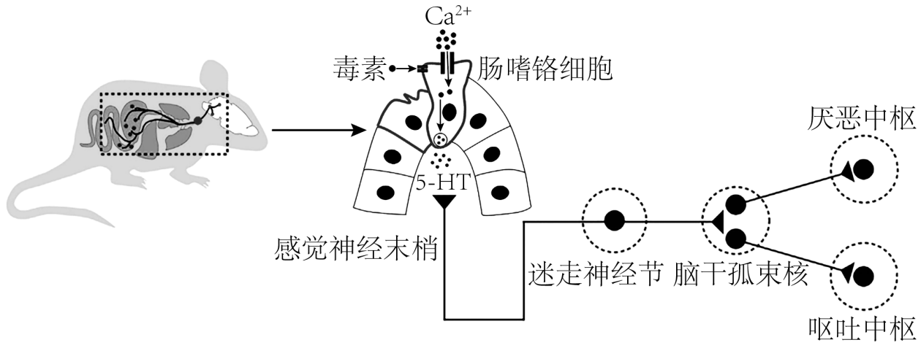
A. 图中Ca²⁺进入肠嗜铬细胞的方式是主动运输，需要消耗能量
B. 迷走神经感觉末梢的特异性受体与5-HT结合后，产生兴奋，其膜电位发生变化的原因是Na⁺内流
C. 食源性细菌被机体摄入后，会在宿主体内产生毒素，刺激机体的“厌恶中枢”，在大脑皮层产生与“恶心”相关的厌恶性情绪
D. 由变质食物引发呕吐的反射弧中，效应器是传出神经末梢及其支配的膈肌和腹肌
【答案】A
【解析】
【分析】神经纤维未受到刺激时，K⁺外流，细胞膜内外的电荷分布情况是外正内负，当某一部位受刺激时，Na⁺内流，其膜电位变为外负内正。由于神经递质只存在于突触小体的突触小泡中，只能由突触前膜释放作用于突触后膜，使下一个神经元产生兴奋或抑制，因此兴奋在神经元之间的传递只能是单向的。
【详解】A、图中信息显示，Ca²⁺进入肠嗜铬细胞的方式是协助扩散，不需要消耗能量，A错误；
B、迷走神经感觉末梢的特异性受体与5-HT结合后，产生兴奋，其膜电位发生变化的原因是Na⁺内流，B正确；
C、食源性细菌被机体摄入后，会在宿主体内产生毒素，刺激机体的“厌恶中枢”，在大脑皮层产生与“恶心”相关的厌恶性情绪，C正确；
D、由变质食物引发呕吐的反射弧中，完整的反射弧中效应器是传出神经末梢及其支配的膈肌和腹肌，D正确。
故选A。
14.
以上内容仅为本文档的试下载部分，为可阅读页数的一半内容。如要下载或阅读全文，请访问：https://d.book118.com/265333341240011034

